Индивидуальные занятия с учащимися имеющими нарушение поведения с использованием игр на снятие излишней двигательной активности.

"Менялки" (Автор неизвестен)

Цель: развитие коммуникативных навыков, активизация детей.

Игра проводится в кругу, участники выбирают водящего, который встает и выносит свой стул за круг, таким образом получается, что стульев на один меньше, чем играющих. Далее ведущий говорит: "Меняются местами те, у кого ... (светлые волосы, часы и т. д.). После этого имеющие названный признак должны быстро встать и поменяться местами, в то же время водящий старается занять свободное место. Участник игры, оставшийся без стула, становится водящим.

"Разговор с руками" (Шевцова И.В.)

Цель: научить детей контролировать свои действия. Если ребенок подрался, что -то сломал или причинил кому-нибудь боль, можно предложить ему такую игру: обвести на листе бумаги силуэт ладоней. Затем предложите ему оживить ладошки — нарисовать им глазки, ротик, раскрасить цветными карандашами пальчики. После этого можно затеять беседу с руками. Спросите: "Кто вы, как вас зовут?", "Что вы любите делать?", "Чего не любите?", "Какие вы?". Если ребенок не подключается к разговору, проговорите диалог сами. При этом важно подчеркнуть, что руки хорошие, они многое умеют делать (перечислите, что именно), но иногда не слушаются своего хозяина. Закончить игру нужно "заключением договора" между руками и их хозяином. Пусть руки пообещают, что в течение 2-3 дней (сегодняшнего вечера или, в случае работы с гиперактивными детьми, еще более короткого промежутка времени) они постараются делать только хорошие дела: мастерить, здороваться, играть и не будут никого обижать.
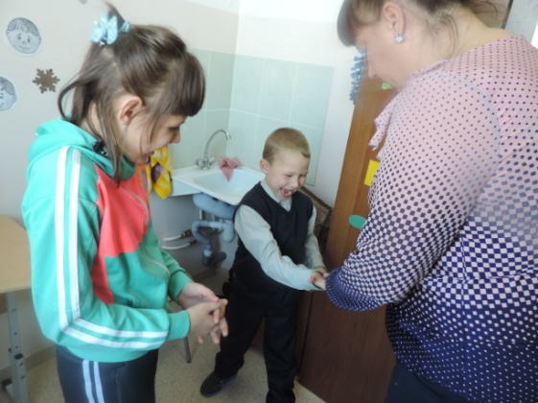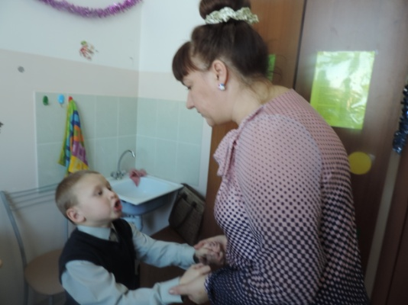

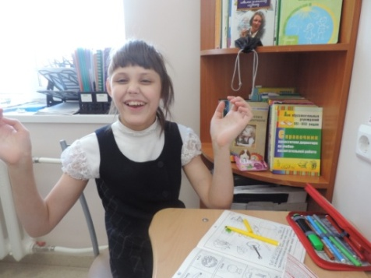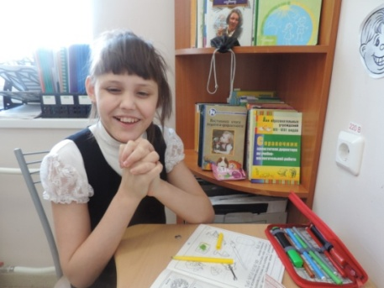

Дыхательные упражнения на снижение излишней двигательной активности, снятие эмоционального напряжения.

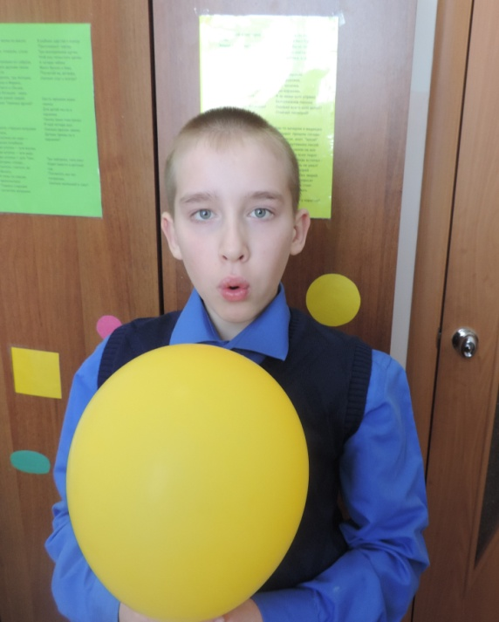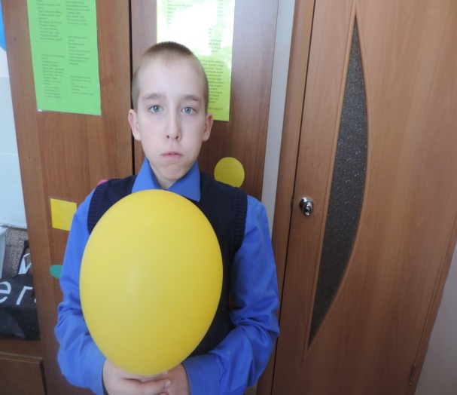

"Передай мяч" (Кряжева Н.Л., 1997)

Цель: снять излишнюю двигательную активность. Сидя на стульях или стоя в кругу, играющие стараются как можно быстрее передать мяч, не уронив его, соседу. Можно в максимально быстром темпе бросать мяч друг другу или передавать его, повернувшись спиной в круг и убрав руки за спину. Усложнить упражнение можно, попросив детей играть с закрытыми глазами или используя в игре одновременно несколько мячей.

"Слушай хлопки" (Чистякова М.И., 1990)

Цель: тренировка внимания и контроль двигательной активности.

Все идут по кругу или передвигаются по комнате в свободном направлении. Когда ведущий хлопнет в ладоши один раз, дети должны остановиться и принять позу "аиста" (стоять на одной ноге, руки в стороны) или какую-либо другую позу. Если ведущий хлопнет два раза, играющие должны принять позу "лягушки" (присесть, пятки вместе, носки и колени в стороны, руки между ступнями ног на полу). На три хлопка играющие возобновляют ходьбу.

